NIVEL INICIAL


QUEDATE EN CASA

ESTIMADA FAMILIA
Les contamos que para esta semana hay preparadas muchas sorpresas que fuimos adelantando la semana pasada.

SORPRESA 1: Esta semana los profesores especiales subirán en la plataforma PADLET sus actividades según el cronograma enviado y a partir de ello, todas las semanas podrán encontrar nuevas actividades y videos.
Esta propuesta estimulara más a nuestros niños/as, generara nuevas expectativas y en forma paulatina podrán observar que adquirirán rápidamente el hábito de su uso, logrando mostrar mayor autonomía al ingresar, jugar y aprender. Confiamos que será una propuesta muy creativa que aportara a nuestros niños/as ganas de seguir jugando

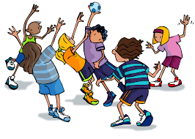 LINK PARA INGRESAR AL PADLET DE EDUCACION FISICA

https://padlet.com/dai_esposito/EducacionFisicaJardinMarmol

SORPRESA 2: Esta semana comenzaremos a informarles sobre nuestro proyecto
´´CAMPAMENTO VRITUAL´´
La semana pasada enviamos la primera clave sobre la propuesta y esta semana llegaran más instructivos para que estén preparados.
Los Profes de Educación Física, Ana Laura, Daiana y Sergio Tito los invitan al Campamento Virtual que comenzara a partir de esta semana todos los días Jueves de Mayo….a prepararse, ya enviaremos más información al respecto !!!
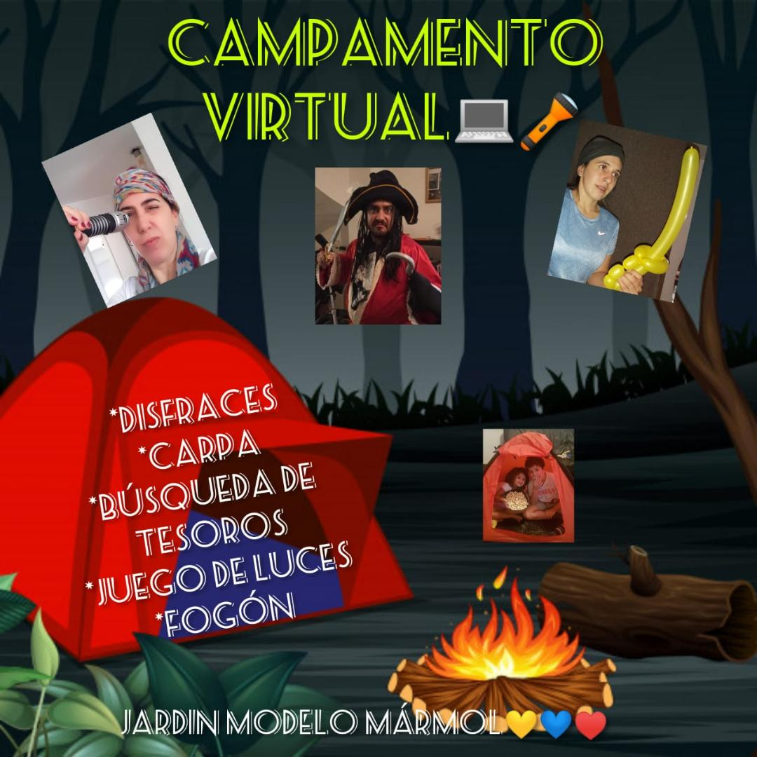

PROPUESTAS DE ACTIVIDADES

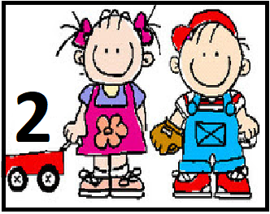

*Día 11 de Mayo

SECUENCIA PEDAGOGICA AREA VISUAL

Secuencia Didáctica.
Linternas.

Fundamentación:
El niño descubre parte de su cuerpo así como sus posibilidades de movimientos, de este modo la imagen de sí mismo cobra una nueva dimensión y perspectiva al ser proyectada o dejar huellas de su sombra sobre un fondo iluminado.

Actividad 1

Antes de comenzar cualquier tipo de actividad con niños de 2 años, es tomar el tiempo para explicar lo que vamos a proponerles, desde ayudar a poner la mesa…hasta realizar una actividad del jardín. Ellos/as más que nadie necesita comprender claramente lo que se le pide y el porqué. Con palabras claras y no muy extensa la explicación, ya que por su edad su atención aún es muy lábil.
También es importante en esta explicación acordar la forma de trabajo, es decir detallando los cuidados, peligros etc, ya que el elemento a utilizar si es mal manipulado puede generar algún tipo de riesgo.

Buscamos una linterna y se la presentamos,(en el caso de que no haya linterna en casa, podemos usar la linterna del celu) preguntamos si la conoce, si sabe para que se usa y se la ofrecemos para explorarla libremente. Esta exploración se podrá hacer en los distintos espacios de la casa
ej.: Con luz apagada y encendida, Iluminando las paredes y los pisos, las diferentes partes del cuerpo. Bailamos con la música y la linterna.
Luego de su exploración libre podemos preguntarles sobre sus sensaciones, estimulando su vocabulario, su comunicación:
Conversamos en familia que nos produce experimentar con las linternas…, para que se usan en casa habitualmente y como la usamos nosotros… y si se animan podemos invertar historia con las imágenes que en la pared aparecen….se animan….como hacemos con las nubes en el cielo !!!

Acordamos un lugar para guardarla y no se podrá tomar sin permiso previo de algún mayor de la casa.

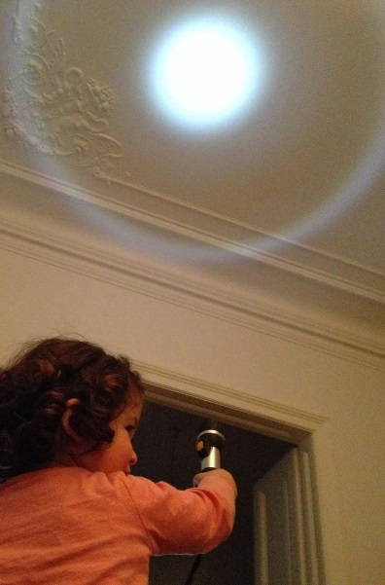
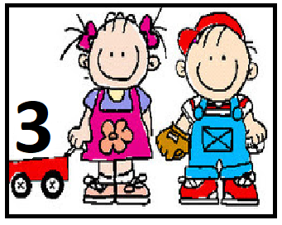

*Día 11 de Mayo

Continuamos trabajando con Cuentos Tradicionales
Secuencia didáctica
“Los personajes de los cuentos”

En el Nivel Inicial trabajamos las prácticas del lenguaje en situaciones donde los niños puedan hablar y escuchar, leer y escribir partiendo de que cada una de ellas tiene un propósito y una intención, ya que son prácticas sociales que se ejercen en contextos cotidianos.
Por eso, les proponemos ejercer las prácticas de hablar y escuchar para conocer ¿qué cuentos leía mamá, papá, la abuela, el abuelo o algún familiar cuando eran chiquitos? ¿Conocen algunos de estos cuentos tradicionales que fuimos trabajando? ¿Cuáles les gustan más? ¿Leían cuentos o compartían historias orales de situaciones pasadas?
Los cuentos tradicionales tienen distintas versiones, pero cada una de ellas mantiene un personaje en común: el pato, el lobo, caperucita, los chanchitos, etc. El personaje principal no suele cambiar pero si el resto de situaciones que ocurren en la historia. Los invitamos en esta secuencia a conocer otras versiones de cuentos tradicionales y a conocer otras historias de lobos, chanchitos, caperucitas….

La biblioteca virtual de la sala de 3

Les proponemos entrar a nuestra biblioteca virtual para leer, ver y escuchar un cuento, una poesía o un video.
A continuación les dejamos un enlace al muro Padlet donde encontrarán una selección de libros que se irán enriqueciendo con el paso del tiempo.

https://padlet.com/gimenezcampagne/wt1qs289wbd5

Actividad 1: “El Patito Feo”

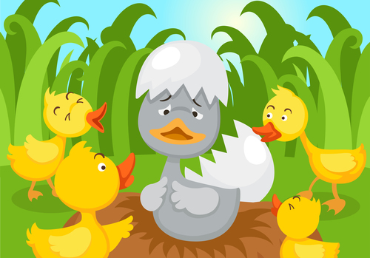
A ponerse cómodos, a abrir bien grande los ojos y a escuchar con mucha atención que comienza el cuento………..

https://www.youtube.com/watch?v=Ov8C0h37h0A&feature=youtu.be

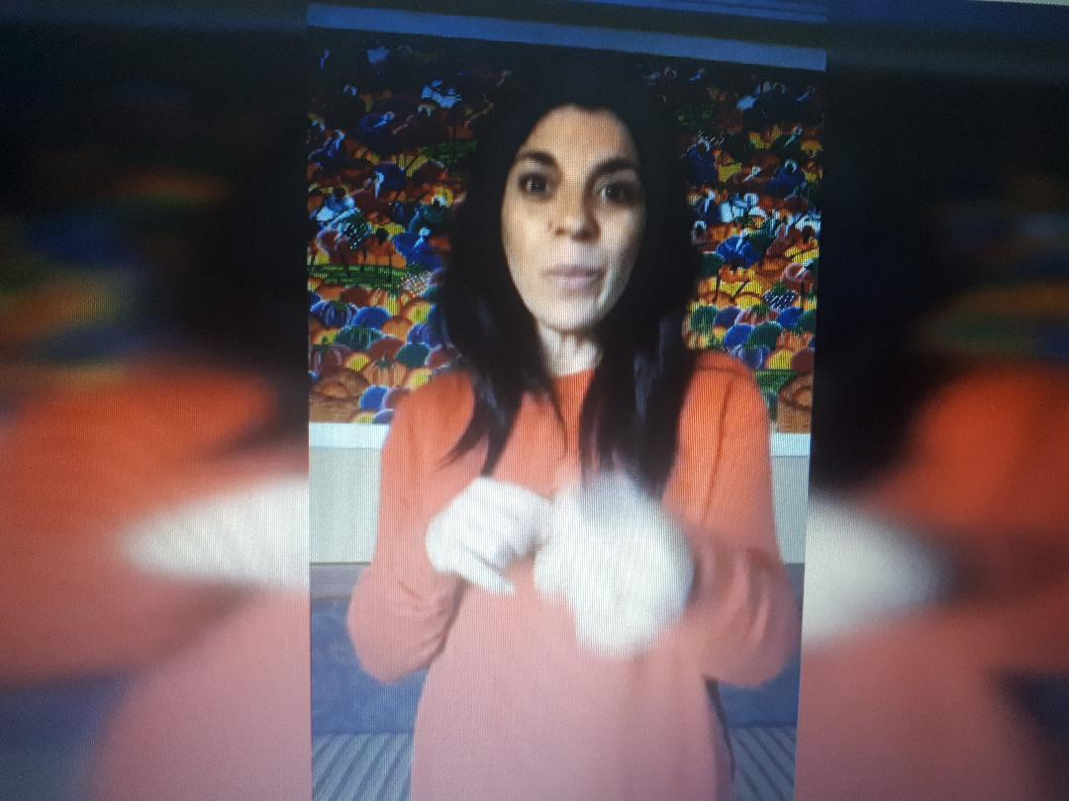

¿Te acordás que la semana pasada estuvimos jugando con los números y con un dado???

Bueno, ahora te preponemos que con ayuda de mamá, papá o algún hermano mayor, juegues a este…. Tenés que ayudar a mamá Pato a llegar donde están los patitos.
Podes jugar con el dado que hicieron para jugar con números (si lo fabricaron en casa) o con cualquier otro dado de algún juego. Podes imprimir el tablero o algún adulto lo puede dibujar en una hoja y vos lo ayudas a pintarlo, que… ¡seguro les va a quedar genial!

¡Y ahora sí! A tirar el dado y contar cuantos casilleros hay que avanzar…. A ver si con nuestra ayuda puede mamá Pato reunirse con sus patitos.
¡Qué se diviertan!!!!!

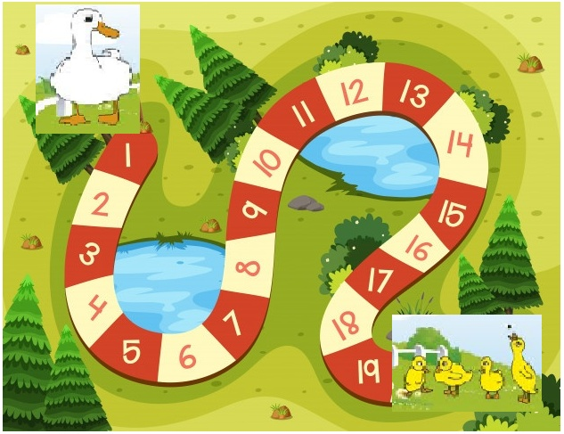

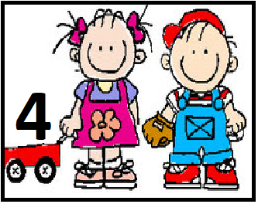

*Día 11 de Mayo

PROGRESIÓN DE ACTIVIDADES DEL ÁREA DE MATEMÁTICAS
DESDE EL NÚMERO HASTA EL CONTEO.

¡Hoy les proponemos!
JUGAR A LA RAYUELA

El juego de la Rayuela, es una actividad tradicional y muy divertida. Se trata de un juego que ayuda a los niños a aprender y escribir los números y despierta sus habilidades como contar, razonar y mejora su equilibrio.
¿Cómo se juega?
El niño/a que comience deberá tirar una piedra, el casillero donde caiga será “la casa” y no se puede pisar, el niño/a saltará con uno o dos pies, según corresponda hasta llegar al 10 y luego volverá en busca de la piedra sin pisar el casillero y manteniendo el equilibrio.
MATERIALES
• 1 tiza
• 1 piedra
Ejemplo:
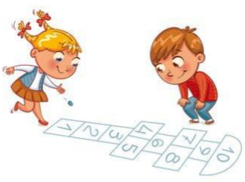
¡A divertirse y saltar mucho!
Recuerden colocar el nombre y la sección si nos envían al mail sus producciones. 📸

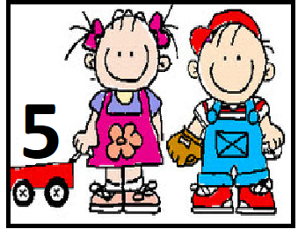

*Día 11 de Mayo

Secuencia Didáctica: “Conociendo a Antonio Berni”

Serie de obras: “Juanito Laguna”/ “Los Monstruos Cósmicos”

Fundamentación:

Las artes visuales como lenguaje estético tienen, entre los lenguajes artísticos, sus particulares modos de representación y maneras propias de comunicar y decir.
Acercar a los niños a ella, es permitirles adquirir un lenguaje que les facilite el contar y el decir desde la imagen, teniendo otro recurso mas para comunicar a los otros y así mismos, desde sus formas únicas y particulares de ver el mundo, así como de imaginar e inventar.
La intención del nivel inicial no es la formación de niños artistas, sino la de la ampliación del horizonte de lo posible para todos los niños, al generar oportunidades para el desarrollo de la capacidad creadora, la sensibilidad, el pensamiento y la imaginación. A través del pintar, pegar, modelar, construir, mezclar, superponer líneas y formas, estaremos enriqueciendo sus capacidades estéticas y comunicativas, conduciéndolos a la formación de una mirada “critica”.

Propósitos:

En relación con los niños:
-Ofrecer oportunidades de desarrollo de su capacidad creativa.
-Acercar a los niños las posibilidades de comprender el arte como un espacio de conocimiento, en situaciones de enseñanza, que permitan un aprendizaje progresivo de los elementos centrales de los diferentes/ disciplinas artísticas.

Ámbito de Experiencia | Área | contenidos | Capacidades/Indicadores de avance |  | Formas de enseñar/procedimientos
Experiencias estéticas. | Educación Artística | -La producción plástico visual:  Seleccionar soportes, materiales y procedimientos (Collage).  -Procedimientos compositivos de los elementos plástico- visuales:  *Conocer producciones plástico-visuales de artistas.  *Proponer posibles planes de acción para la producción Plastico-Visual. | Compromiso y responsabilidad/ selecciona de acuerdo a la tarea propuesta que materiales y herramientas va a utilizar. |  | Construcción de escenarios de alfabetización cultural/ ofrecer obras seleccionadas que atiendan a la diversidad y calidad artística.

Actividades 1 .

Mirar el video donde la Seño Ana introduce el trabajo con las obras artísticas del Pintor Antonio Berni.

https://youtu.be/ZXPbE8t0BqQ

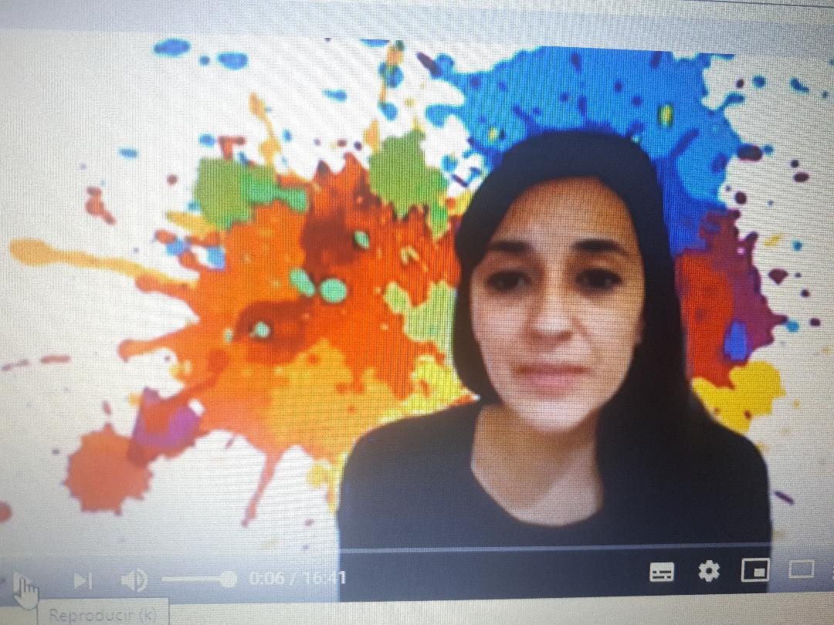

Esperamos lo disfruten, y nos sigan enviando fotos para compartir!!!!. Los extrañamos mucho, pero ya falta menos…

LES RECORDAMOS QUE HOY COMIENZA EL CRONOGRAMA DE PADLET DE NUESTROS PROFESORES ESPECIALES, NO SE LO PIERDAN Y GUARDEN EL LINK ASI PUEDEN INGRESAR LAS VECES QUE QUIERAN

LINK PARA INGRESAR AL PADLET DE EDUCACION FISICA

https://padlet.com/dai_esposito/EducacionFisicaJardinMarmol

